TOÁN

**BÀI 10: KHÁI NIỆM SỐ THẬP PHÂN (Tiết 3)**

**I. YÊU CẦU CẦN ĐẠT:**

- HS nhớ được các hàng của số thập phân; đọc, viết được số thập phân; chuyển được phân số thành phân số thập phân và chuyển được phân số thập phân thành phân số; HS vận dụng kiến thức trong một số tình huống thực tế.

- Phát triển năng lực tự chủ, tự học, năng lực giải quyết vấn đề và sáng tạo, năng lực giao tiếp và hợp tác.

- Ham học hỏi, tìm tòi để hoàn thành tốt nội dung học tập; Có ý thức trách nhiệm với lớp, tôn trọng tập thể.

**II. ĐỒ DÙNG DẠY HỌC:**

- GV: Phiếu bài tập (bài 1, 2)

**III. CÁC HOẠT ĐỘNG DẠY HỌC CHỦ YẾU**

**1. Hoạt động Mở đầu**

- HS tham gia trò chơi “Tiếp sức”

+ Cách chơi: 2 nhóm: Nam – nữ, mỗi nhóm 4 HS. GV hô bắt đầu thì HS trong nhóm lần lượt từng người chạy lên bảng nối. Nhóm nào làm đúng và nhanh nhất là đội chiến thắng. Thời gian chơi từ 2-3 phút.

+ Nội dung: Bài tập 1: **Chọn số thập phân thích hợp với cách đọc số thập phân đó.**

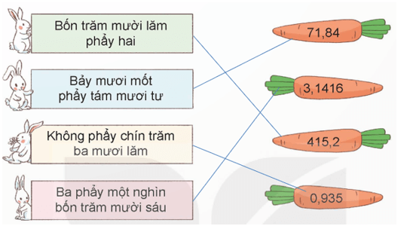- HS tham gia chơi:

- Nghe GV nhận xét, tuyên dương nhóm thắng cuộc

+ Qua trò chơi, chúng ta nhắc lại kiến thức gì?

+ Nêu cách đọc số thập phân?

- HS nghe GV nhận xét, dẫn dắt vào bài mới.

**2. Hoạt động Luyện tập, thực hành**

**Bài 1: Đã thực hiện ở phần khởi động**

**Bài 2. Số? (Cặp đôi)**

- HS đọc yêu cầu

- HS làm cá nhân, trao đổi theo cặp, thống nhất đáp án và làm phiếu

- Đại diện nhóm chia sẻ:

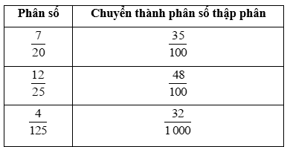

- HS nhóm khác chia sẻ và trao đổi theo gợi ý:

+ Phân số chuyển thành  bằng cách nào?

- Hỏi tương tự các phân số còn lại

 =   =   = 

- GV nhận xét, tuyên dương.

**Bài 3. Chuyển phân số thập phân thành số thập phân rồi đọc số thập phân đó. (Cá nhân)**

- HS đọc yêu cầu bài.

- Lớp làm việc cá nhân, thực hiện theo yêu cầu.

- Một số HS chia sẻ:

; đọc là: Bốn phẩy tám

; đọc là: Một phẩy hai mươi lăm

; đọc là: Không phẩy không trăm ba mươi chín

- HS khác nhận xét, chia sẻ cách làm

* GV lưu ý:

+ Chuyển phân số thập phân có mẫu số là 10 thành số thập phân có 1 chữ số ở phần thập phân.

+ Chuyển phân số thập phân có mẫu số là 100 thành số thập phân có 2 chữ số ở phần thập phân.

+ Chuyển phân số thập phân có mẫu số là 1000 thành số thập phân có 3 chữ số ở phần thập phân.

**Bài 4 (Nhóm 4)**

- HS đọc yêu cầu bài.

- HS thảo luận nhóm 4, thống nhất cách làm.

- Đại diện nhóm trả lời:

+ Từ bốn thẻ trên ta có các số thập phân có phần nguyên gồm một chữ số, phần thập phân gồm hai chữ số là: 0,27; 0,72; 2,07 ; 2,70 ; 7,02 ; 7,20

- HS nhóm khác nhận xét, bổ sung (nếu có).

- GV nhận xét, tuyên dương.

**4. Hoạt động Vận dụng, trải nghiệm.**

Từ bốn thẻ 8; 5; 0; 9và dấu phẩy hãy lập tất cả các số thập phân có phần nguyên gồm hai chữ số, phần thập phân gồm hai chữ số.

- Cùng người thân: Đọc các số thập phân đó.

**IV. ĐIỀU CHỈNH SAU BÀI DẠY:**

…………………………………………………………………………..………………………………………………………………………………………………….……….……